Opis: Sem Aleksander Grobelnik, študent drugega letnika programa RIT UN. S povprečjem ocen prvega letnika RIT UN 8.4. Rodil sem se v Celju, 22. oktobra 2001 in sem obiskoval III. osnovno šolo v Celju. Že med zadnjimi razredi osnovne šole, me je začelo zanimati programiranje in sem se lotil z učenjem programskega jezika C# in njegove osnove. Šolanje sem nadaljeval na Srednji šoli za kemijo, elektrotehniko in računalništvo v Celju. Glavni programski jezik naše srednje šole je bil C#, ki sem se ga skozi šolanje naučil. V 4-letki pa tudi ni manjkalo drugih osnov računalništa, od najnižjih plasti (zbirnega jezika), baz, vse do raznih spletnih protokolov (HTTP, TCP; UDP). V zaključnih letnikih srednje šole sem pričel pomagati programirati v podjetju *Printee*, kjer sem že ustanovljen član ekipe vse od 17 leta dalje. Poleg novih tehnologij in jezikov (js, c, mithril, express js, ts, psql, mysql, php, ...), ki jih tam uporabljamo, sem se tudi naučil timskega dela in vodenje projektov. Za študij sem se odločil predvsem zaradi odličnih profesorjev kot so prof. dr. Aleš Zamuda, prof. dr. Marjan Mernik in ostalih. V prostem času si rad ogledam kakšno dirko Formule 1 in si jo imam namen tudi ogledati v živo.

Vzpostavitev osnovnega časovnega načrta in natančnih opravil za naslednji teden: V skupini smo se odločili za sistem scrum, bolj podrobno Spring planning, ki poteka vsak teden in se na njem zmenimo za delovni načrt do naslednjega sprinta, kjer bomo spet po prioritetah uredili naš nov načrt za naslednji teden. Model sem kot Scrum master že razložil ekipi in ga bomo začeli uporabljati v nadaljevanju razvoja projekta. Na spodnji sliki (**slika x**) vidimo 7 stolpcev, ki imajo vsak svojo dolžnost. Prvi stolpec oziroma stolpec “New/Uncategorised” je namenjen sprotnem dodajanju opravil (oz. angl. “task”) oziroma dodajanju opravil, ki jih še kot ekipa ne znamo uvrstiti ali pa opravil, ki bi uničile celotni potek sprinta in se zato odda na stran. Stolpec “Epics” je namenjen grobi ideji oziroma dodatni funkcionalnosti brez podrobnosti. Iz stolpca “Epics” se stvari prepišejo in razbijejo na manjše task-e v stolpec “Development”, kjer je ponavadi že delo za dva sprinta naprej (minimalno eden). Tukaj se prvokrat razdelijo dolžnosti in opravila med člane ekipe. Iz stolpca “Development” na stolpec “Sprint backlog” pa se premaknejo stvari na spring meetingu, ki je ponavadi en dan v tednu, ob isti uri. Ko pa se lotimo zadeve si premaknemo opravilo na stolpec “In progress”, kjer se ponavadi družijo do 3 opravila hkrati. Opravljeni taski se premaknjejo na “Sprint Done” in jih tudi označimo s kljukico “Complete”. Scrum master pa na začetku vsakega sestanka preveri delo svoje ekipe in v stolpcu “Sprint Done” in ga premakne na “Done”.

Med pisanje opravil pa se ekipa drži naslednjih dolžnosti:

* Nikoli ne premikajo opravila iz “Spring Done” na “Done”, razen če je scrum master
* Ocenimo si čas pred izvajanjem opravila in si ga tudi med izvajanjem merimo za boljšo efektivnost ekipe
* Opravila lahko premikamo v “In progress” samo iz “Spring backlog”, razen če zmanjka pa lahko prevzamemo iz stolpca “Development”
* Vrstni red opravil se načeloma naj ne bi preveč spreminjal, saj so zloženi po prioriteti, lahko 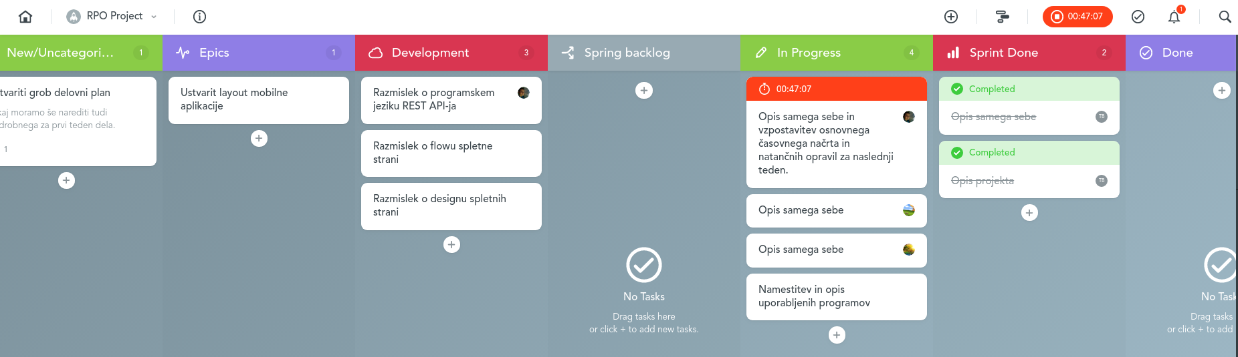pa seveda delamo na večih stvareh hkrati

Naloge do naslednjega tedna so razmislek o programski arhitekturah in poteka dela REST API-ja, spletne strani in design spletne strani.